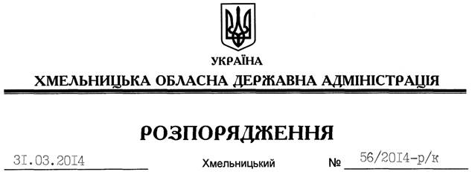

Про звільнення В.Галищука

Відповідно до статей 6, 10, 39 Закону України “Про місцеві державні адміністрації”, Кодексу законів про працю України, на підставі погоджень Кабінету Міністрів України, Адміністрації Президента України:
1. Звільнити 01 квітня 2014 року Галищука Володимира Івановича з посади заступника голови Хмельницької обласної державної адміністрації згідно з поданою заявою у зв’язку з призначенням нового голови обласної державної адміністрації.
Підстава: заява В.Галищука від 18.03.2014 року
2. Відділу фінансово-господарського забезпечення апарату обласної державної адміністрації (Л.Ткаченко) виплатити компенсацію за невикористану відпустку у кількості 29 календарних днів та провести розрахунки відповідно до чинного законодавства.

Голова адміністрації Л.Прус

